ESCUELA NORMAL DE EDUCACION PREESCOLAR



Bases legales y normativas de la educación básica
Maestro: Arturo Flores Rodríguez
Vanessa Elizabeth Sánchez Gallegos #18
3° A
Unidad de aprendizaje lI. Responsabilidades legales y éticos del quehacer profesional

Organizador grafico
Act. 2.6 Mapa conceptual

Saltillo Coahuila 13 de junio de 2021

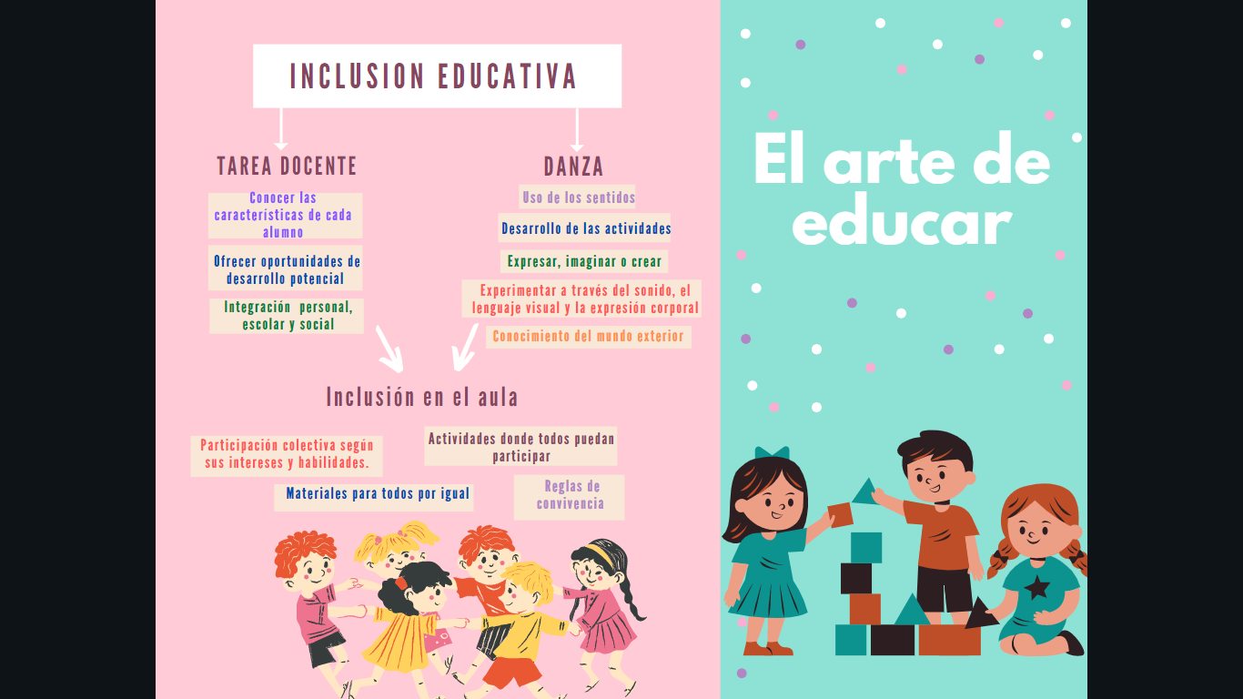
Como hemos visto desde actividades anteriores la inclusión educativa tiene que ver con al conocimiento y respeto de cada sujeto, su familia y comunidad, buscando brindar la igualdad de oportunidades, sin diferenciar a los alumnos, dependiendo sus características individuales, o sociales.
El llevar la educación inclusiva en la escuela, buscar formar personas sensibles, que conozcan y valoren las diferencias de los demás, con el objetivo de crear una interacción sana y armónica.
También, se busca crear un ambiente de sana convivencia entre toda la comunidad educativa, centrada en la realidad social de cada uno.
Para crear un ambiente inclusivo dentro del aula, debemos brindar oportunidades de autoconocimiento para todos los alumnos, a través de estrategias que los permitan reconocer sus cualidades personales, gustos, costumbres, su autoestima, identidad, entre otros aspectos, dejar analizar sus diferencias, y que no es igual a los demás, para seguir con el conocimiento de los otros, su personalidad, su creencias, y su costumbres, después de analizar estas diferencias los niños se darán cuenta de la diversidad que existe dentro de su comunidad escolar.

RÚBRICA PARA EVALUAR MAPAS CONCEPTUALES

 | EXCELENTE 10 |  | MUY BIEN 9 |  | BIEN 8 |  | SATISFACTORIO 6 |  | BASICO 6
EXPOSICIÓN DE LOS ASPECTOS IMPORTANTES  30 % | Contiene todos los aspectos importantes del tema o temas, expuestos de forma clara y ordenada. |  | Contiene un 80 % de los aspectos importantes del tema o temas, expuestos de forma clara y ordenada. |  | Contiene un 75 % de los aspectos importantes del tema o temas, pero no se encuentran expuestos de forma clara y ordenada. |  | Contiene un 50 % de los aspectos importantes del tema o temas, pero no se encuentran expuestos de forma clara y ordenada. |  | Contiene menos de un  50 % de los aspectos importantes del tema o temas, pero no se encuentran expuestos de forma clara y ordenada.
PRESENTA JERARQUÍAS  30 % | Presenta todos los aspectos importantes de los contenidos en jerarquías, por lo menos hasta un tercer o cuarto nivel. |  | Presenta un 80 % de los aspectos importantes de los contenidos en jerarquías, por lo menos hasta un tercer o cuarto nivel. |  | Solo contiene un 50 % de los aspectos importantes de los contenidos en jerarquías, por lo menos hasta un tercer o cuarto nivel. |  | No contiene jerarquías de tercer nivel. |  | Contiene jerarquías de primer nivel y algunas de segundo nivel.
EJEMPLOS  10 % | Propone ejemplos claros relacionados con el tema y mencionados durante la explicación de este, y aporta algunos nuevos. |  | Propone ejemplos claros relacionados con el tema y mencionados durante la explicación de este, pero no aporta nuevos. |  | Propone ejemplos, pero no todos están relacionados con el tema. |  | Propone ejemplos no relacionados con el tema. |  | No propone ejemplos.
PROPOSICIONES  10 % | Las ideas principales llevan proposiciones. |  | El 80% de las ideas principales llevan proposiciones. |  | Solo el 60% de las ideas principales llevan proposiciones. |  | Menos del 50% de las ideas principales llevan proposiciones. |  | Ninguna idea principal lleva proposiciones.
CONEXIÓN  DE CONCEPTOS  10 % | Todos los conceptos presentan las conexiones adecuadas con los siguientes. |  | Un 80 % de los conceptos presentan una conexión adecuada con los siguientes. |  | Solo el 60 % de los conceptos presentan una conexión adecuada con los siguientes. |  | Menos del 50 % de los conceptos presentan una conexión adecuada con los siguientes. |  | No hay conexiones adecuadas.
ORTOGRAFÍA- REDACCIÓN  10 % | 0 errores de ortografía, gramática y puntuación. |  | 1-2 errores de ortografía, gramática y puntuación. |  | 3-4 errores de ortografía, gramática y puntuación. |  | 5-6 errores de ortografía, gramática y puntuación. |  | 7 o más errores de ortografía, gramática y puntuación.

